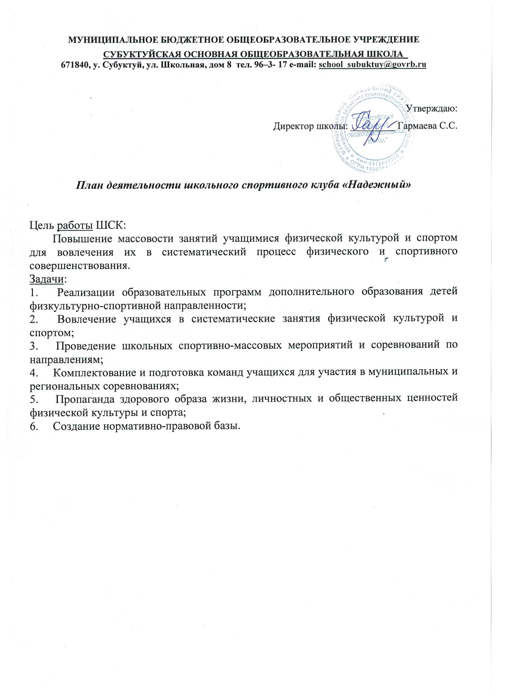

|  |  |  |  |
| --- | --- | --- | --- |
| Направление деятельности | Содержание деятельности | Срок | Ответственные за исполнение |
| *Организационная деятельность* | | | |
| Работа с кадрами ШСК | движение кадров ШСК в текущем учебном году; | Август-сентябрь | Зам по ВР |
| Планирование и организация деятельности ШСК | - составление и утверждение плана работы ШСК на уч. год (план работы ШСК, план спортивно массовых мероприятий);  -составление расписания работы ШСК (общее расписание) | Август-сентябрь | Зам по ВР |
| Создание Совета клуба | - разъяснительная работа с ученическими коллективами школы, коллективами спортивных  секций; | Август-сентябрь | Руководитель ШСК |
| *Методическая деятельность* | | | |
| Разработка, согласование программ дополнительного образования детей физкультурно-спортивной направленности | - анализ имеющихся программ ДО; - выявление круга интересов учащихся ОУ; - написание программ ДО; - согласование программ ДО | В течение года | Зам по УВР |
| Проведение методических мероприятий с целью обмена опытом | - участие в  методических объединениях (на уровне района); - участие в семинарах, круглых столах и других формах обмена опытом в районе. | В течение учебного года по плану | Руководитель ШСК, педагоги ДО |
| Участие в конкурсах разного уровня - районных, региональных, федеральных | - поиск интересных вариантов конкурсной деятельности; - подготовка к соревнованиям, состязаниям; - непосредственное участие в соревнованиях; - подведение итогов. | В течение уч. года по плану | Руководитель ШСК,  педагоги  ДО |
| *Связь с образовательными, досуговыми и административными  учреждениями района (социальное партнерство)* | | | |
| Связь со школами района | - обмен информацией с сотрудниками  других ОУ, работающих в рамках физкультурно-спортивной направленности; - проведение совместных мероприятий. | В течение учебного года | Руководитель ШСК,  педагоги ДО |
| Связь с административными учреждениями района, осуществляющими координационную функцию | - предоставление и согласование планов работы ШСК и отчетов о деятельности ШСК; | В течение учебного года по плану контролирующих учреждений | Руководитель ШСК. |
| *Осуществление контроля над работой ШСК* | | | |
| Контроль ведения отчетной документации специалистами, работающими в ШСК | - проверка планов специалистов; - проверка ведения журналов | В течение учебного года по плану контроля | Руководитель ШСК. |
| Контроль посещения занятий ДО детьми,   контроль наполняемости групп | - посещение занятий педагогов с целью контроля; - проверка отчетной документации разного уровня с целью отслеживания движения детей в группах. | В течение учебного года по плану контроля | Руководитель ШСК. |
| Контроль над выполнением программ, анализ результативности процесса дополнительного образования | - посещение занятий; - проверка отчетной документации; - анализ отчетных мероприятий | В течение учебного года по плану контроля | Руководитель ШСК |
| *Физкультурно-оздоровительная и спортивно массовая работа* | | | |
| Проведение спортивных праздников, спортивных акций и др. спортивных мероприятий | - подготовка спортивно-массовых мероприятий (разработка сценариев и плана подготовки); - обеспечение участия учащихся в спортивно-массовых мероприятиях; - проведения мероприятия;  - анализ мероприятия. | В течение учебного года | Руководитель ШСК, Совет ШСК |
| Календарь соревнований Спартакиады школьников | - комплектование команд для участия в спортивных соревнованиях;  - работа с командами по подготовке к соревнованиям;                              - участие в соревнованиях;  - подведение итогов. | В течение учебного года | Руководитель ШСК, учителя ф/к |